**Задание 1**

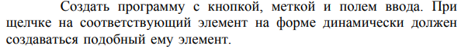

**Задание 2**

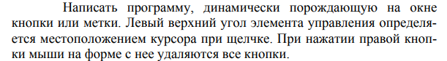

**Подсказка:**

string a=e.Button.ToString(); // определяем, левая или правая клавиша нажата

if (a == "Left")

{… добавляем кнопку }

else

{

foreach (Control c in this.Controls)

if (c is Button) this.Controls.Remove(c as Button); // удаляем кнопку

}

**Задание 3**

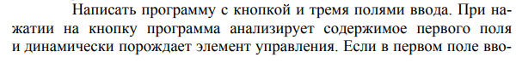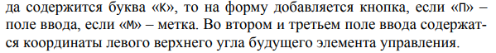

**Задание 4**

